- 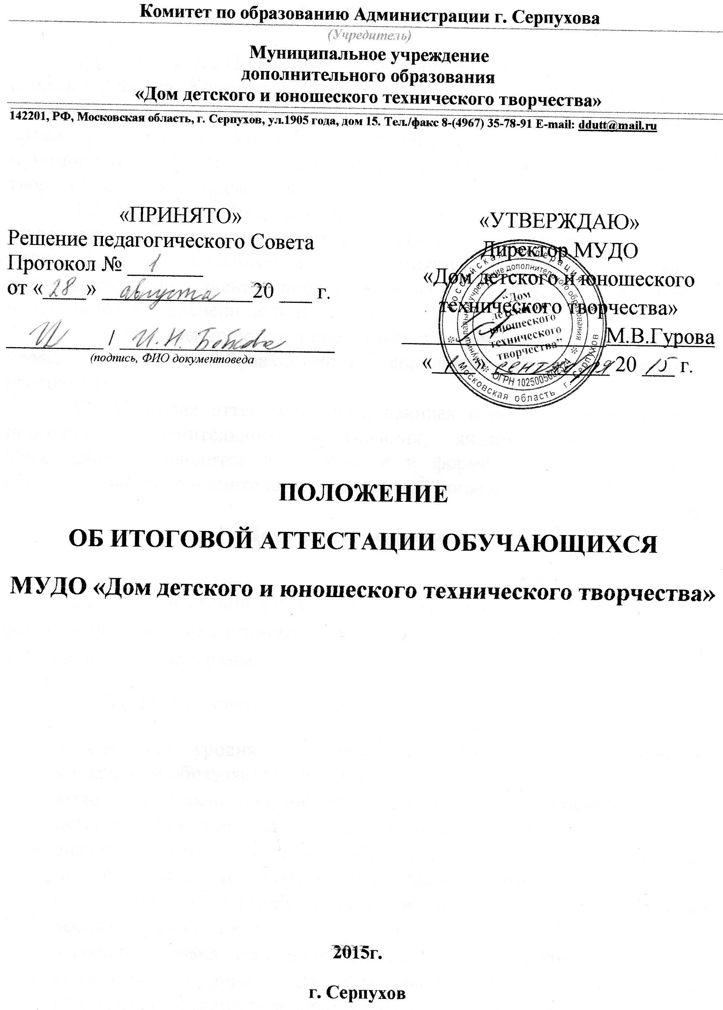Общие положения

  - Настоящее Положение разработано в соответствии с Конвенцией о правах ребенка, Конституцией РФ, Федеральным законом №273-ФЗ «Об образовании в Российской Федерации» от 29.12.2012г., нормативно-правовыми актами Российской Федерации, Московской области, муниципалитета, Уставом МУДО «Дом детского и юношеского технического творчества» (далее Учреждение).
  - Итоговая аттестация обучающихся объединений Учреждения (далее итоговая аттестация) является неотъемлемой частью образовательного процесса, так как позволяет всем участникам образовательного процесса оценить реальную результативность их совместной творческой деятельности, прогнозировать дальнейшие результаты.
  - Итоговая аттестация представляет собой форму оценки степени и уровня освоения обучающимися дополнительной образовательной программы.
  - Итоговая аттестация, завершающая освоение образовательных программ дополнительного образования, является обязательной в Учреждении, проводится в порядке и в форме, которые установлены образовательной дополнительной программой конкретного объединения.

- Цели задачи итоговой аттестации

2.1. Цель итоговой аттестации – выявление соответствия реальных результатов образовательного процесса прогнозируемым результатам образовательных программ.
2.2. Задачи итоговой аттестации:
- определение уровня теоретической подготовки обучающихся в конкретном образовательном виде деятельности;
- выявление степени сформированности практических умений и навыков детей и подростков в выбранном ими виде деятельности;
- анализ полноты реализации образовательной программы детского объединения (как по годам обучения, так и в целом);
- соотнесение прогнозируемых и реальных результатов учебно-воспитательной работы;
- выявление уровня усвоения образовательной программы;
- выявление причин, способствующих или препятствующих полноценной реализации образовательной программы;
- внесение необходимых корректив в содержание и методику образовательной деятельности детского объединения.

- Принципы итоговой аттестации

  - Итоговая аттестация проводится на основе принципов объективности и независимости оценки качества подготовки обучающихся.
  - Итоговая аттестация обучающихся объединений Учреждения строится на принципах:
- доброжелательности;
- учета индивидуальных и возрастных особенностей обучающихся;
- необходимости, обязательности и открытости проведения;
- свободы выбора педагогом методов и форм проведения итоговой аттестации и оценки результатов;
- обоснованности критериев оценки результатов;
- открытости результатов для педагогов в сочетании с закрытостью для детей.

- Функции итоговой аттестации

  - В образовательном процессе Учреждения в целом и каждого объединения в частности итоговая аттестация выполняет целый ряд функций:
- учебную, так как создает дополнительные условия для обобщения и осмысления полученных теоретических и практических знаний и навыков;
- воспитательную, так как является стимулом к расширению познавательных интересов и потребностей ребенка;
- развивающую, так как позволяет детям осознать уровень их актуального развития и определить перспективы;
- коррекционную, так как помогает педагогу своевременно выявить и устранить недостатки учебно-воспитательного процесса;
- социально-психологическую, так как дает каждому воспитаннику возможность пережить «ситуацию успеха».

- Организация итоговой аттестации

  - Итоговая аттестация проводится 1-2 раза в учебном году: в 1 полугодии – промежуточная (по желанию педагога), во 2 полугодии – обязательная.
  - Сроки проведения итоговой аттестации: в 1 полугодии – декабрь, во 2 полугодии апрель, май.
  - Формы проведения итоговой аттестации:
- итоговое занятие: зачет, тестирование, доклад, защита творческих работ и проектов, игра, викторины, конкурсы, турниры и др.
- итоговое мероприятие: выставка, конкурс, соревнование, конференция и др.
  - Программа итоговой аттестации (при любой форме проведения и любой образовательной направленности) должна содержать методику проверки теоретических знаний обучающихся и практических умений и навыков.
  - Содержание итоговой аттестации определяется самим педагогом на основании содержания образовательной программы и в соответствии с ее прогнозируемыми результатами.
5.6. Для проведения итоговой аттестации обучающихся может быть сформирована аттестационная комиссия, в составе которой представители Администрации Учреждения, методисты, педагоги дополнительного образования (имеющие первую и высшую квалификационную категорию).

- Критерии оценки результатов итоговой аттестации

  - Итоговая аттестация обучающихся является обязательной и проводится в конце каждого учебного года с целью определения уровня усвоения программы, полученных знаний, умений и навыков. Итоговая аттестация представляет собой комплексный контроль обучения детей программам Учреждения и включает четыре пункта: теория, практика, уровень личностного развития, фиксация участия обучающихся в мероприятиях различного уровня
  - Критерии оценки уровня теоретической подготовки обучающихся:
- соответствие уровня теоретических знаний требования дополнительной образовательной программы;
- широта кругозора в выбранной области;
- свобода восприятия теоретической информации;
- развитие навыков работы со специальной литературой;
- осмысленность и свобода использования специальной терминологии.
6.2. Критерии оценки уровня практической подготовки обучающихся:
- соответствие уровня развития практических умений и навыков требованиям дополнительной образовательной программы;
- свобода владения специальным оборудованием и оснащением;
- качество выполнения практического задания;
- технологичность практической деятельности.
6.3. Критерии оценки уровня личностного развития детей:
- культура поведения и межличностных отношений со сверстниками и педагогом, коммуникативность;
- ответственность;
- инициативность;
- творческое отношение к выполнению практического задания;
- аккуратность и ответственность при работе;
- развитость специальных способностей.

- Оценка, оформление и анализ результатов итоговой аттестации

  - Результаты итоговой аттестации обучающихся должны оцениваться таким образом, чтобы можно было определить:
- насколько достигнуты прогнозируемые результаты программы каждым ребенком;
- полноту выполнения образовательной программы;
- результативность деятельности ребенка в течение всего учебного года.
  - Результаты итоговой аттестации фиксируются в «Протоколе результатов обучения по дополнительной образовательной программе», который является одним из отчетных документов педагога дополнительного образования и хранится в Администрации Учреждения.
  - Результаты итоговой аттестации анализируются Администрацией Учреждения совместно с педагогами по следующим параметрам:
- количество обучающихся, полностью освоивших образовательную программу (%), освоивших программу в необходимой степени (%), не освоивших программу (%);
- основные причины невыполнения детьми образовательной программы;
- необходимость и направление коррекции программы.
  - Воспитанникам объединений «Инструктор-пропагандист» и «Основы правоведения», прошедшим итоговую аттестацию выдаётся Свидетельство о прохождении программы и получении дополнительного образования, заверенное подписью директора и печатью Учреждения.
  - Система контроля и оценка творческих достижений дает возможность проследить динамику развития каждого ребенка, выявить одаренных детей, создать условия для дальнейшего формирования и развития творческого потенциала каждого ребёнка.

